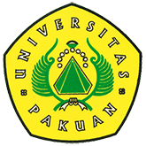

Uji Kompetensi Mahasiswa Ekonomi

( Ditulis oleh : B.A | merans – 15 Maret 2017)

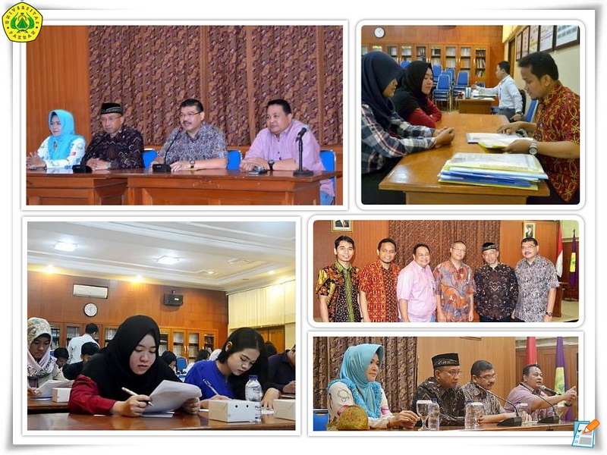
Unpak - Uji Kompetensi merupakan suatu instrumen yang di wajibkan pemerintah untuk memastikan lulusan berkualitas atau tidak. Dalam uji kompetensi terdapat suatu proses untuk mengukur pengetahuan dan keterampilan, dan sikap sesuai dengan standar profesi.
Sebanyak 28 mahasiswa Fakultas Ekonomi Universitas Pakuan mengikuti Uji Kompetensi yang dilaksanakan di gedung Aula Rektorat.Acara Uji Kopetensi Micro Finance di resmikan oleh Dekan Fakultas Ekonomi Dr. Hendro Sasongko,Ak.,MM.,CA yang didampingi Siswanto.,MM selaku Direktur MMI. Ahmad Rida SH.,MM. Bambang Wahyudiono SE.,MM

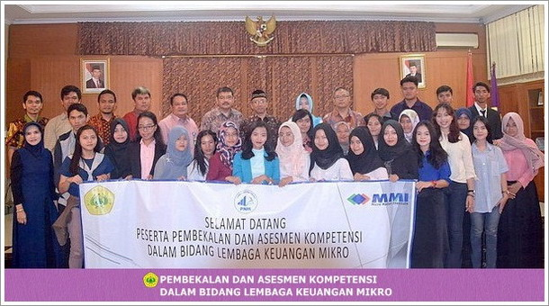
Kesepahaman dalam menjalankan program yang telah disepakati oleh Universitas Pakuan khususnya untuk Fakultas Ekonomi bersama PT. Micro Madani Institute melalui Lembaga Seritifikasi Profesi Permodalan Nasional Madani.
Kesempatan Uji Kompetensi pertama kali bagi 28 mahasiswa yang mengikuti, sehingga dapat menjadikan teladan bagi mahasiswa fakultas ekonomi yang belum bisa mengikuti kegiatan ini. Uji Kompentensi dapat dijadikan suatu pengalaman berharga dan siap sebagai sumber daya manusia handal berkompeten, memiliki kualitas, berkarakter pribadi unggul mampu mewujudkan dalam mengembangkan masa depannya.
Sehingga didapatkan suatu pengalaman berharga, dan siap sebagai sumber daya manusia handal berkompeten, memiliki kualitas, berkarakter pribadi unggul mampu mewujudkan dalam mengembangkan masa depan.
Standar Uji Kompetensi merupakan sebagai ukuran atau kriteria berbagai kemampuan mahasiswa fakultas ekonomi universitas pakuan yang dilandasi keilmuannya, keterampilan yang dimiliki dan didukung sikap serta penerapannya di tempat kerja secara profesional.
Copyright © 2017, PUTIK – Universitas Pakuan

